1.开始

是一个工作流的开始标识

2.结束

是一个工作流的结束标识

3.用户用例

定义一个工作流节点的id ，name ，Assignee

4.连线 sequence flow

设置连线属性可以在结束上一个节点时对流程变量进行判断

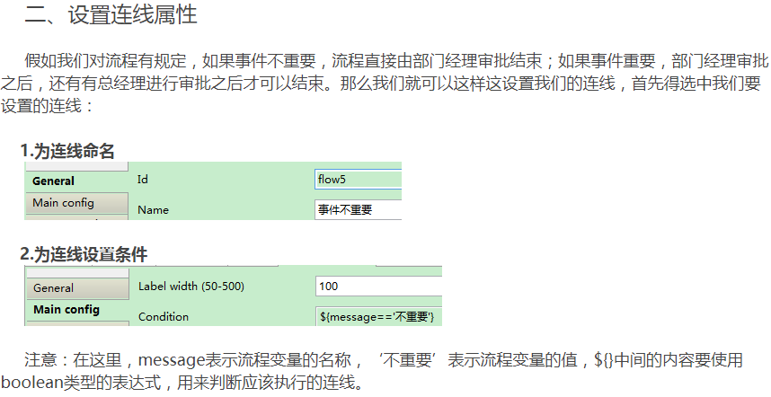

condition 表达式

可以通过#{}或${} 结合

5.Gateway

ExclusiveGateway:排他网关

根据不同的条件执行不同的流程分支

Default flow:默认执行的流程分支，值为默认流程连接线的id

ParallelGateway:并行网关

可以同时执行多个流程分支